Кинезиологические упражнения в работе психолога с детьми дошкольного возраста.
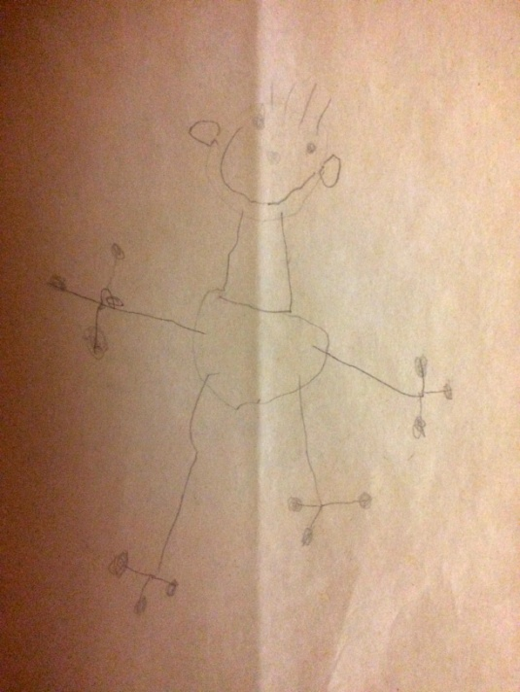
Так сложилось, что в обычной жизни человек использует только три ведущих пальца на каждой руке. Не зря в первых рисунках ребёнка человек изображается с тремя пальцами. Но ведь не напрасно человеку даны не три, а пять пальцев на каждой руке. В дошкольном возрасте огромное значение придаётся развитию мелкой моторики , так как оно на прямую связано с развитием мозга. Поэтому в своей работе педагоги и психологи используют кинезиологические упражнения.
Наука, изучающая развитие головного мозга через движение, называется кинезиология, или по-иному «Гимнастика мозга». Существует уже две тысячи лет и применяется всесторонне. Кинезиологическими комплексами пользовались такие ученые как Аристотель и Гиппократ. При помощи специальных кинезиологических упражнений Клеопатра обладала молодостью и красотой.
Известно, что сходство мозга складывается из деятельности двух его полушарий, тесно связанных между собой системой нервных волокон (мозолистое тело, межполушарные связи).
Процесс межполушарного взаимодействия оказывает основу развития интеллекта: внимание, речь, улучшает память, мелкую и крупную моторику, пространственные представления, снижает утомляемость.
С помощью дополнительных кинезиологических упражнений, есть возможность развивать межполушарное взаимодействие.
В кинезиологические комплексы входят такие упражнения как, растяжки, глазодвигательные упражнения, дыхательные упражнения, на релаксацию и массаж, телесные упражнения и упражнения для развития мелкой моторики.
Кинезиологические упражнения можно применять как на занятиях, так и в свободной деятельности детей. Принимая форму игры или соревнования, так как поощряется точность выполнения и скорость, упражнения вызывают эмоциональный подъём и способствуют лучшему усвоению учебного и практического материала и желанию ребёнка познавать что-то новое.
Условия успешного выполнения кинезиологических упражнений
1. Основным условием является точное выполнение движений и приёмов, педагог (родители) обязан сначала сам освоить все упражнения, а затем уже обучать детей.
2. Работа проводится как левой и правой рук поочерёдно, так и согласованная работа обеих рук одновременно.
3. Упражнения должны проводиться в спокойной, доброжелательной обстановке.
4. Продолжительность выполнения упражнений зависит от возраста и может составлять от 5-10 до 20-35 минут в день. Кинезиологические упражнения с младшими дошкольниками необходимо выполнять в медленном темпе от 3 до 5 раз сначала одной рукой, затем другой, а в завершение — двумя руками вместе.
5. Указания ребенку должны быть спокойными, доброжелательными и четкими. Время выполнения упражнений – 5-10 минут
6. Все упражнения выполняются вместе с детьми, постепенно увеличивается время и сложность.
Для постепенного усложнения упражнений можно использовать:
• ускорение темпа выполнения;
• выполнение с легко прикушенным языком и закрытыми глазами (исключение речевого и зрительного контроля);
• подключение движений глаз и языка к движениям рук.
Упражнения которые можно выполнять родителям с детьми в любой обстановке:

Кинезиологические упражнения для детей дошкольного возраста
«Стул» Ножки, спинка и сиденье — Вот вам стул на удивленье. Левая ладонь вертикально вверх. К ее нижней части приставляется кулачок большим пальцем к себе. По счету менять положение рук.
«Ухо—нос» Левой рукой возьмитесь за кончик носа, а правой рукой — за противоположное ухо. Одновременно отпустите ухо и нос, хлопните в ладоши, поменяйте положение рук «с точностью до наоборот».
«Ребро, кулак» Поверните правую руку на ребро, согните пальцы в кулак, выпрямите, положите руку на ладонь. Сделайте то же самое левой рукой.
«Лягушка» Положить руки на стол: одна сжата в кулак, ладонь другой лежит на плоскости стола. Менять положение рук.
«Лучики» Задачи: развивать координацию движений тела, улучшать внимание и память, формировать пространственные представления. Сидя, согнуть руки в локтях, сжимать и разжимать пальцы обеих рук постепенно ускоряя темп до максимальной усталости. Затем расслабить руки.
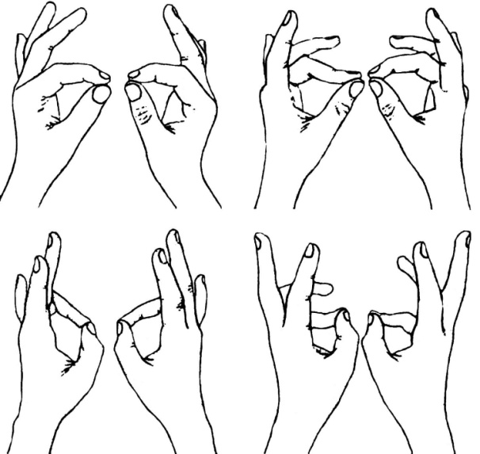
«Цепочка» Пальчики перебираем И цепочку получаем. Большой и указательный пальцы левой руки в кольце. Через него попеременно пропускаются колечки из пальчиков правой руки: большой — указательный, большой — средний и т.д. В упражнении участвуют все пальчики.

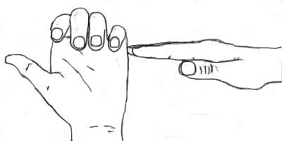
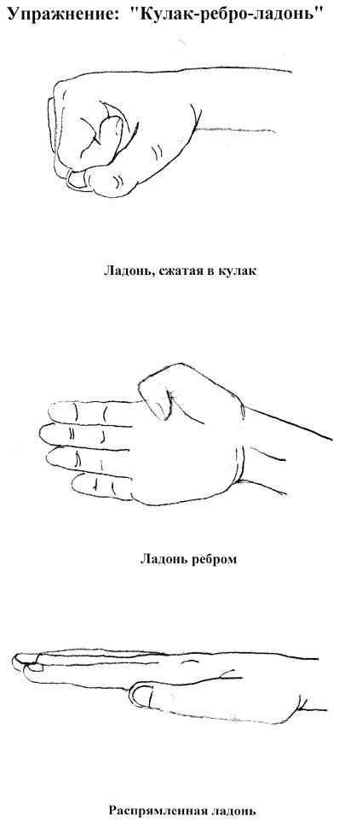
«Лезгинка» Левую руку сложите в кулак, большой палец отставьте в сторону, кулак разверните пальцами к себе. Правой рукой прямой ладонью в горизонтальном положении прикоснитесь к мизинцу левой. После этого одновременно смените положение правой и левой рук в течение 6—8 смен позиций. Добивайтесь высокой скорости смены положений.
«Кулак—ребро—ладонь» Ребенку показывают три положения руки на плоскости стола, последовательно сменяющих друг друга. Ладонь на плоскости, ладонь сжатая в кулак, ладонь ребром на плоскости стола, распрямленная ладонь на плоскости стола. Ребенок выполняет пробу вместе с педагогом, затем по памяти в течение 8—10 повторений моторной программы. Проба выполняется сначала правой рукой, потом — левой, затем — двумя руками вместе. При усвоении программы или при затруднениях в выполнении педагог предлагает ребенку помогать себе командами («кулак—ребро—ладонь»), произносимыми вслух или про себя.

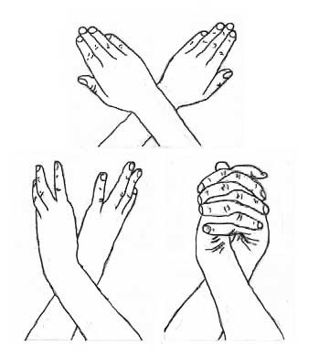
«Змейка» Скрестите руки ладонями друг к другу, сцепите пальцы в замок, выверните руки к себе. Двигайте пальцем, который укажет ведущий. Палец должен двигаться точно и четко, не допуская синкинезий. Прикасаться к пальцу нельзя. Последовательно в упражнении должны участвовать все пальцы обеих рук.

